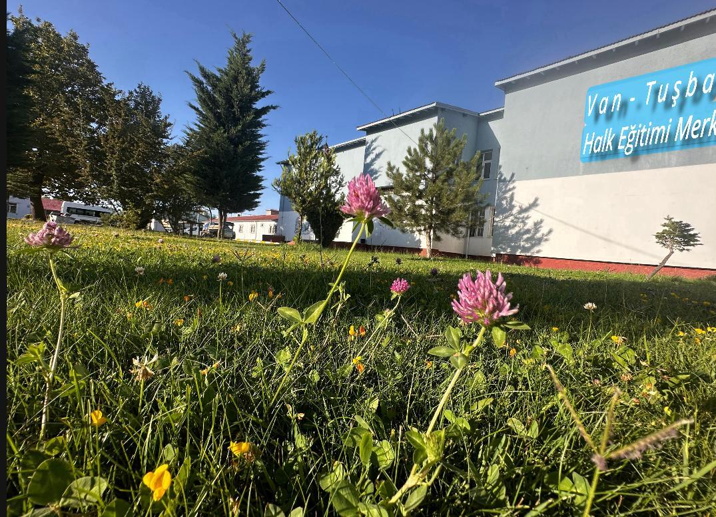

**Kurumumuz Van Tuşba Halk Eğitimi Merkezi, ilimizin Büyükşehir statüsüne alındığı 2012 yılından sonra ilçemizin üç merkez ilçeden biri olarak Tuşba ismiyle merkez ilçe statüsü kazanmasının ardından oluşturulan kurumlardan biri olarak 2014 yılında açılmıştır. İskele caddesinin sonunda eski İskele YİBO yerleşkesinde yeni İskele Ortaokulunun da olduğu alanda bulunmaktadır.**